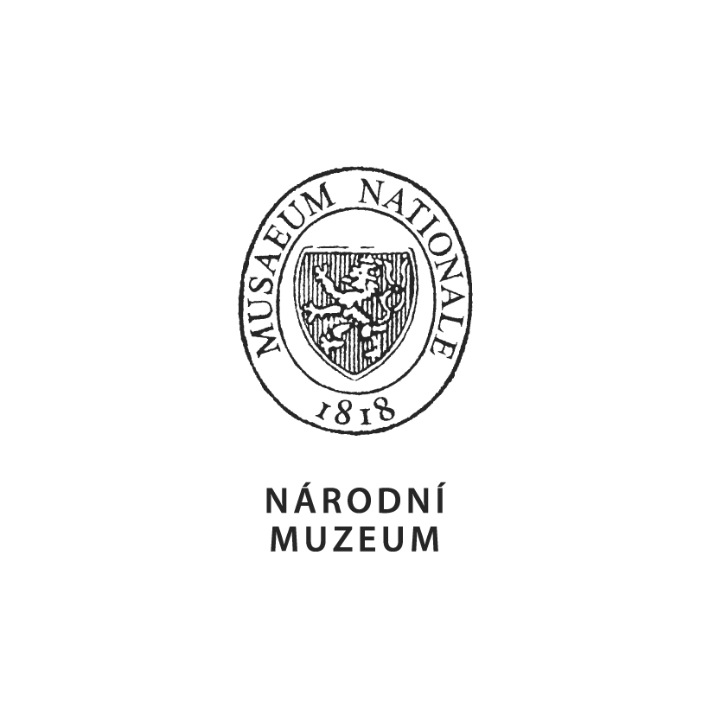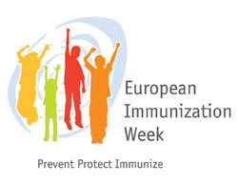

Historie a současnost eradikačních programů WHO

konference je pořádána při příležitosti Evropského imunizačního týdne a je doprovodnou akcí výstavy "Smrt pravých neštovic" k 30. výročí eradikace pravých neštovic a uskuteční se dne

20. dubna 2010, 13.00 – 15.30 hod
v přednáškovém sále H v Nové budově Národního muzea v Praze

Organizátory jsou Kancelář WHO v ČR ve spolupráci s Ministerstvem zdravotnictví ČR, Státním zdravotním ústavem, Společnost pro epidemiologii a mikrobiologii ČLS JEP, Českou Vakcinologickou společností ČLS JEP, Slovenskou epidemiologickou a vakcinologickou společností.

PROGRAM:

- MUDr. Alena Šteflová,Ph.D., ředitelka Kanceláře WHO v ČR - Úvod
- Zdravice - Prof. MUDr. Jaroslav Blahoš, DrSc. (předseda České lékařské společnosti JEP) a Prof. MUDr. Peter Krištúfek, CSc. (prezident Slovenské lékařské společnosti)
- Zástupce WHO Regionální úřadovny pro Evropu - Evropský imunizační týden 2010
- Panel Česko-slovenských epidemiologů-veteránů: 30. výročí eradikace pravých neštovic, osobní zkušenosti - Doc.MUDr. Z.Ježek,CSc., Prof.MUDr.V.Janout,CSc., Doc.MUDr.B.Kříž,CSc., MUDr.P.Křížová (Kuzemenská),CSc., MUDr.K.Markvart,CSc., Prof.MUDr.Š.Straka,Dr.Sc., MUDr.V.Zikmund,CSc.
- Diskuze

- MUDr. Michael Vít,Ph.D., náměstek pro ochranu a podporu veřejného zdraví – hlavní hygienik ČR - Od varioly po současnost – úspěchy vakcinačních programů
- Prof. MUDr. Vladimír Janout, CSc., Ústav preventivního lékařství, Lékařská fakulta University Palackého , Olomouc - Současné eradikační programy – eradikace nebo eliminace?
- MUDr. Pavla Křížová,CSc., předsedkyně Společnosti pro epidemiologii a mikrobiologii ČLS JEP - Evropské programy surveillance infekčních nemocí
- Doc. MUDr. Zuzana Krištúfková,Ph.D., předsedkyně Slovenské epidemiologické a vakcionologické společnosti - Současný stav, perspektivy a rizika očkování
- Prof. MUDr. Roman Prymula,CSc., PhD., předseda České Vakcinologické společnosti ČLS JEP - Očkování, současné trendy a očekávané změny
- Diskuze
Po konferenci bude podáváno občerstvení formou rautu v restauraci v přízemí Nové budovy Národního muzea a poté jsou všichni účastníci zváni na vernisáž výstavy Smrt pravých neštovic, která se koná od 17 hod v Historické budově Národního muzea.
Návratky zasílejte do 15. dubna 2010 na neb@euro.who.int.

